Faculdade de Tecnologia de Botucatu

Disciplina: LHW – Laboratório de Hardware Curso: ADS - 1º Ciclo
Professor: Ricardo Rall Data: ___/___/_____

Exercício 02 – Conceitos de hardware – Slides LHW

- A partir da figura abaixo, escreva nos retângulos os nomes dos respectivos soquetes de processador.

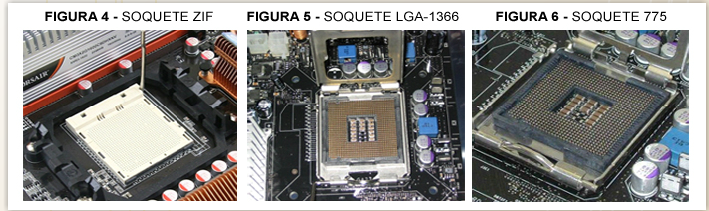
1 -
2 -
3 -

- Quais as diferenças visuais e técnicas entre os pentes de memória DDR1, DDR2 e DDR3?
- Quais as funções principais dos Chipsets Ponte-Norte e Ponte-Sul? Cite 3 exemplos de componentes de cada um deles que tem seus fluxos de dados controlados por eles.
- Cite e descreva as funções dos 5 barramentos existentes em uma placa-mãe?
- O que é FSB e qual sua principal função?
- Descreva as funções da BIOS, Setup e Post?
- Onde o Setup armazena os dados?
- Descreva a tecnologia da interface SATA.
- O que são Jumpers e qual sua função na motherboard?
- Descreva os slots e barramentos PCI e PCI Express. Quais componentes podem ser conectados em cada um deles (cite 2 exemplos cada)?
- Quais são as conexões de uma placa de som?
- Qual a principal função de uma GPU?
- Descreva os padrões de resolução de vídeo.
- Descreva os 3 conectores de vídeo VGA, DVI e HDMI.
- Quais são as tecnologias e fabricantes de interligação de placas de vídeo?
- Descreva os diferentes tipos de tecnologias empregadas pelas placas de rede
- Descreva os principais tipos de partições que podem ser criadas no sistema operacional Windows XP ou superior. Quais suas principais funções e quantidades máximas?
- O que são Bad Blocks e como podemos tratar o problema?

- A partir da figura abaixo, identifique todos os componentes de uma placa-mãe.

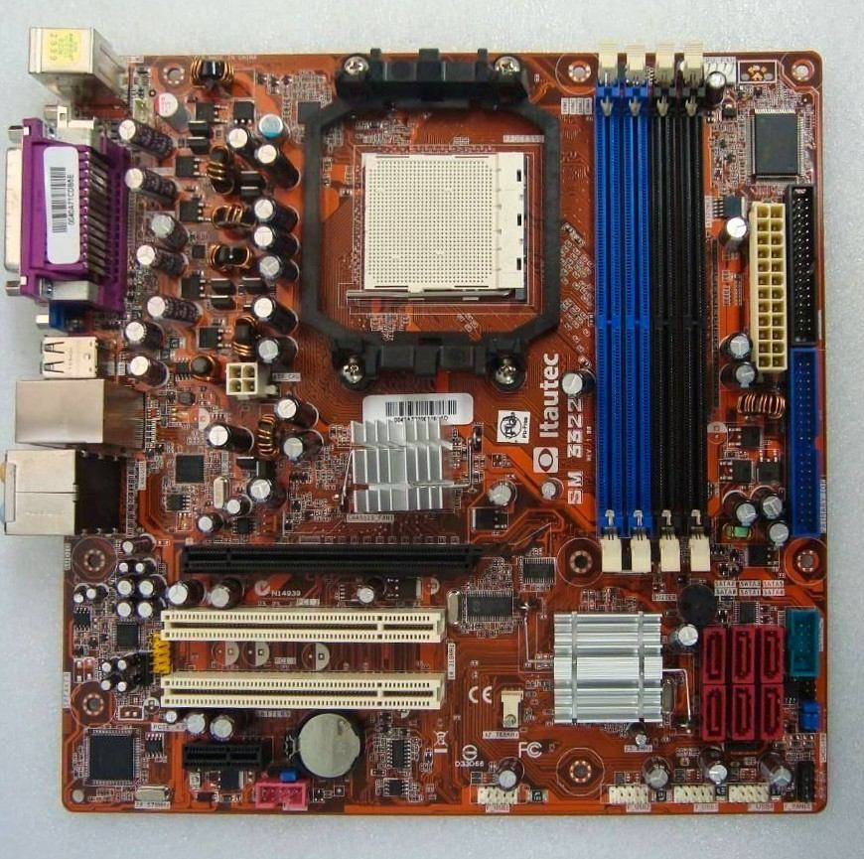

- A partir da figura abaixo, identifique todos os conectores.

